**Лето – это маленькая жизнь!**

КГКП ДШИ №3 г.Караганда

Зам.дир. по УР Рыбакова Е.Г.

Лето — самое яркое и желанное время года. Это пора, когда солнце сияет ярче, дни становятся длиннее, а настроение взрывается позитивом. Лето приносит с собой массу возможностей для отдыха, развлечений и новых приключений. В нашей школе искусств №3 множество мероприятий посвящено этому времени года. Яркие концерты, желанные встречи, выставки, прогулки и множество разных эмоций – вот, что значит ЛЕТО!

Перед гостями выступают ученики всех отделений школы, постоянно проходят выставки работ художественного отделения! С большим интересом и восторгом слушатели узнавали знакомые мелодии, подпевали и аплодировали юным исполнителям! Словами благодарности в адрес администрации школы, преподавателей и участников концерта, аплодисментами, фотографиями на память заканчиваются концерты в нашей школе!

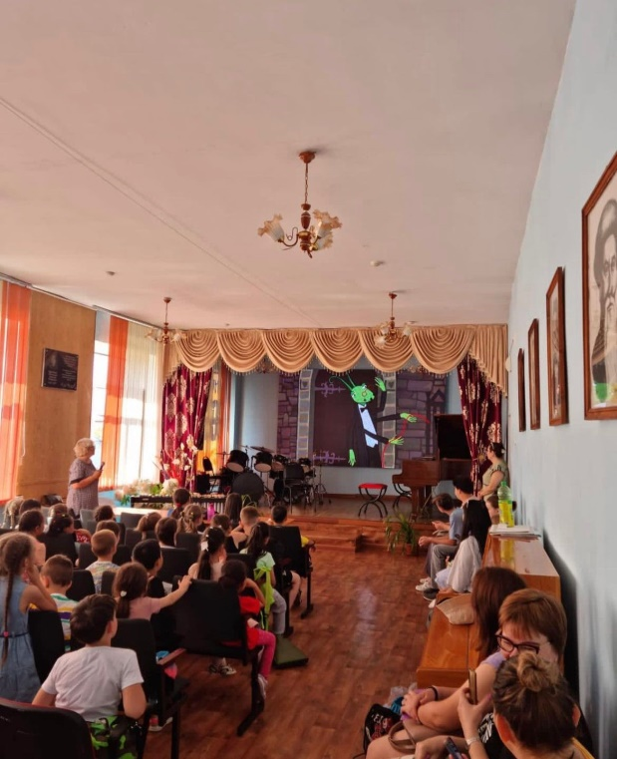 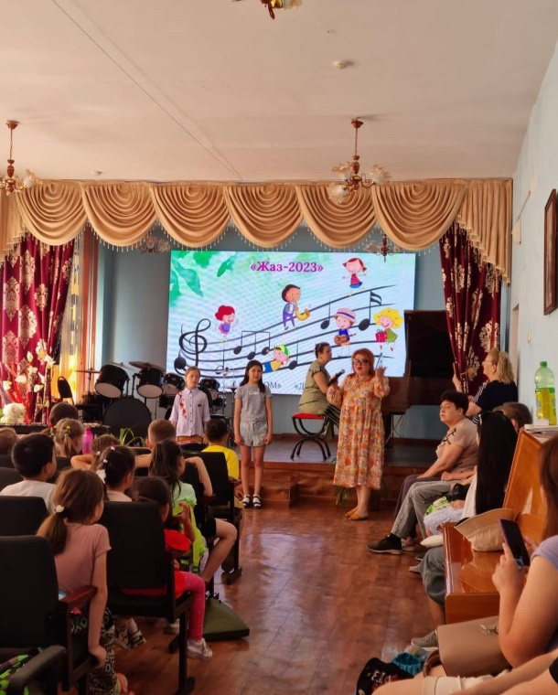

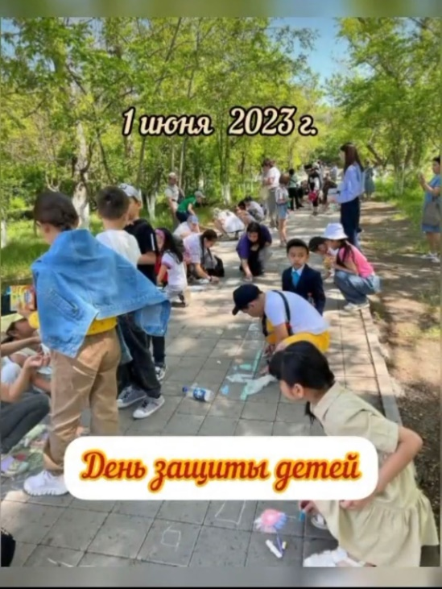

Очень любят наши ученики – юные художники проявить свои творческие способности на летней практике - пленэре. Работая красками на пленэре, нужно почувствовать натуру в воздушной среде пленэра и научиться передавать цвет как совокупность, мозаику рефлексов, так как они более сильно выражены на природе, чем в мастерской. Нужно научиться видеть рефлексы от неба, травы, земли и других предметов окружающей среды. Все предметы, отражая, рассеивают свет, одни больше, другие меньше. Игра света и рефлексов видна на предметах, поверхность которых хорошо отражает свет. Особенно выразительно видна игра рефлексов на белых предметах, отражающих почти весь падающих световой поток. Поэтому в постановках на пленэре желательно выбирать более светлые тона. Все темные предметы отражают только часть падающего на них светового потока, поэтому рефлексы на них менее ясны. На пленэре сложность работы заключается в том что, говоря словами Делакруа, «в сущности, нет теней вообще, есть только рефлексы». При работе в мастерской мы можем передать форму предметов светотенью, не обращая особого внимания на рефлексы. Но если мы увлечемся одними рефлексами на пленэре, то потеряем форму предмета, его локальный цвет. Только цветовые отношения обеспечивают восприятие формы предмета с восприятием ее целостного цвета. Закон отношений лежит в основе живописи русских художников пленэристов. Летом ребята часто посещают музеи, выставки, что способствует обогащению художественного багажа. Ходят на экскурсии, общаются между собой и другими любителями искусства, приобщаются к прекрасному. Мы всегда рады гостям и слушателям! Ждем новых выступлений!

